Norma Oficial Mexicana NOM-026-STPS-2008, Colores y señales de seguridad e higiene, e identificación de riesgos por fluidos conducidos en tuberías

(Publicado en el Diario Oficial de la Federación de 25 de noviembre de 2008)

Al margen un sello con el Escudo Nacional, que dice: Estados Unidos Mexicanos.- Secretaría del Trabajo
y Previsión Social.
JAVIER LOZANO ALARCON, Secretario del Trabajo y Previsión Social, con fundamento en los artículos 16 y 40 fracciones I y XI de la Ley Orgánica de la Administración Pública Federal; 512, 523 fracción I, 524 y 527 último párrafo de la Ley Federal del Trabajo; 3o. fracción XI, 38 fracción II, 40 fracción VII, 46, 47 fracción IV, 51 cuarto párrafo y 52 de la Ley Federal sobre Metrología y Normalización; 28 y 34 del Reglamento de la Ley Federal sobre Metrología y Normalización; 4o., 17 fracción V, 24, 45, 47 y 87 del Reglamento Federal de Seguridad, Higiene y Medio Ambiente de Trabajo; 3o., 5o. y 18 del Reglamento Interior de la Secretaría del Trabajo y Previsión Social, y
CONSIDERANDO
Que con fecha 31 de agosto de 2004, en cumplimiento de lo previsto por el artículo 46 fracción I de la Ley Federal sobre Metrología y Normalización, la Secretaría del Trabajo y Previsión Social presentó ante el Comité Consultivo Nacional de Normalización de Seguridad y Salud en el Trabajo, el Anteproyecto de Modificación de la presente Norma Oficial Mexicana y que el citado Comité lo consideró correcto y acordó que se publicara como Proyecto en el Diario Oficial de la Federación;
Que con objeto de cumplir con lo dispuesto en los artículos 69-E y 69-H de la Ley Federal de Procedimiento Administrativo, el Anteproyecto correspondiente fue sometido a la consideración de la Comisión Federal de Mejora Regulatoria, la que dictaminó favorablemente en relación al mismo;
Que con fecha 25 de febrero de 2008, en cumplimiento del Acuerdo del Comité y de lo previsto por el artículo 47 fracción I de la Ley Federal sobre Metrología y Normalización, se publicó en el Diario Oficial de la Federación el Proyecto de modificación de la Norma Oficial Mexicana NOM-026-STPS-1998, Colores y señales de seguridad e higiene, e identificación de riesgos por fluidos conducidos en tuberías, para quedar como PROY-NOM-026-STPS-2004, Colores y señales de seguridad e higiene, e identificación de riesgos por fluidos conducidos en tuberías, a efecto de que, dentro de los siguientes 60 días naturales a dicha publicación, los interesados presentaran sus comentarios al Comité Consultivo Nacional de Normalización de Seguridad
y Salud en el Trabajo;
Que habiendo recibido comentarios de seis promoventes, el Comité referido procedió a su estudio y resolvió oportunamente sobre los mismos, publicando esta dependencia las respuestas respectivas en el Diario Oficial de la Federación el 2 de octubre de 2008, en cumplimiento a lo previsto por el artículo 47 fracción III de la Ley Federal sobre Metrología y Normalización;
Que derivado de la incorporación de los comentarios procedentes al Proyecto de modificación de la Norma Oficial Mexicana NOM-026-STPS-1998, Colores y señales de seguridad e higiene, e identificación de riesgos por fluidos conducidos en tuberías, para quedar como PROY-NOM-026-STPS-2004, Colores y señales de seguridad e higiene, e identificación de riesgos por fluidos conducidos en tuberías, así como de la revisión final del propio proyecto, se realizaron diversas modificaciones con el propósito de dar congruencia jurídica
y certeza en cuanto a las disposiciones que aplican en los centros de trabajo, y
Que en atención a las anteriores consideraciones y toda vez que el Comité Consultivo Nacional de Normalización de Seguridad y Salud en el Trabajo otorgó la aprobación respectiva, se expide la siguiente:
NORMA OFICIAL MEXICANA NOM-026-STPS-2008, COLORES Y SEÑALES DE SEGURIDAD
E HIGIENE, E IDENTIFICACION DE RIESGOS POR FLUIDOS CONDUCIDOS EN TUBERIAS
INDICE
1. Objetivo
2. Campo de aplicación
3. Referencias
4. Definiciones y simbología
5. Obligaciones del patrón
6. Obligaciones de los trabajadores
7. Colores de seguridad y colores contrastantes
8. Señales de seguridad e higiene
9. Identificación de riesgos por fluidos conducidos en tuberías
10. Unidades de verificación
11. Procedimiento para la evaluación de la conformidad
12. Vigilancia
13. Bibliografía
14. Concordancia con normas internacionales
Apéndice A Señales de prohibición
Apéndice B Señales de obligación
Apéndice C Señales de precaución
Apéndice D Señales de información
Apéndice E Señales de seguridad e higiene relativas a radiaciones ionizantes
Guía de referencia. Consideraciones generales sobre señalización
1. Objetivo
Establecer los requerimientos en cuanto a los colores y señales de seguridad e higiene y la identificación de riesgos por fluidos conducidos en tuberías.
2. Campo de aplicación
2.1 Esta Norma rige en todo el territorio nacional y aplica en todos los centros de trabajo, excepto lo establecido en el apartado 2.2.
2.2 La presente Norma no aplica en:
a) La señalización para la transportación terrestre, marítima, fluvial o aérea, que sea competencia de la Secretaría de Comunicaciones y Transportes;
b) La identificación de riesgos por fluidos conducidos en tuberías subterráneas u ocultas, ductos eléctricos y tuberías en centrales nucleares, y
c) Las tuberías instaladas en las plantas potabilizadoras de agua, así como en las redes de distribución de las mismas, en lo referente a la aplicación del color verde de seguridad.
3. Referencias
Para la correcta interpretación de esta Norma, debe consultarse la siguiente Norma Oficial Mexicana vigente o la que la sustituya:
NOM-018-STPS-2000, Sistema para la identificación y comunicación de peligros y riesgos por sustancias químicas peligrosas en los centros de trabajo.
4. Definiciones y simbología
Para los efectos de esta Norma, se establecen las definiciones y simbología siguientes:
4.1 Definiciones.
4.1.1 Banda de identificación: disposición del color de seguridad en forma de cinta o anillo transversal a la sección longitudinal de la tubería.
4.1.2 Color de seguridad: color de uso especial y restringido, cuya finalidad es indicar la presencia de peligro, proporcionar información, o bien prohibir o indicar una acción a seguir.
4.1.3 Color contrastante: aquel que se utiliza para resaltar el color de seguridad.
4.1.4 Dictamen de verificación: documento que emite y firma la Unidad de Verificación, en el cual se resume el resultado de la verificación de cumplimiento con esta Norma Oficial Mexicana en un centro
de trabajo.
4.1.5 Evaluación de la conformidad: determinación del grado de cumplimiento con la Norma Oficial Mexicana.
4.1.6 Fluidos: sustancias líquidas o gaseosas que, por sus características fisicoquímicas, no tienen forma propia, sino que adoptan la del conducto que las contiene.
4.1.7 Fluidos peligrosos: líquidos y gases que pueden ocasionar un accidente o enfermedad de trabajo por sus características intrínsecas; entre éstos se encuentran los inflamables, combustibles, inestables que puedan causar explosión, irritantes, corrosivos, tóxicos, reactivos, radiactivos, los que impliquen riesgos por agentes biológicos, o que se encuentren sometidos a condiciones extremas de presión o temperatura en
un proceso.
4.1.8 Fluidos de bajo riesgo: líquidos y gases cuyas características intrínsecas no son peligrosas por naturaleza, y cuyas condiciones de presión y temperatura en el proceso no rebasan los límites establecidos en la presente Norma.
4.1.9 Procedimiento para la evaluación de la conformidad (PEC): metodología establecida para determinar el grado de cumplimiento con la presente Norma Oficial Mexicana.
4.1.10 Señal de seguridad e higiene: sistema que proporciona información de seguridad e higiene. Consta de una forma geométrica, un color de seguridad, un color contrastante y un símbolo.
4.1.11 Símbolo: elemento gráfico para proporcionar información de manera concisa.
4.1.12 Tuberías: conducto formado por tubos, conexiones y accesorios instalados para conducir fluidos.
4.1.13 Unidad de verificación (UV): persona física o moral acreditada y aprobada para llevar acabo la verificación del cumplimiento con la Norma Oficial Mexicana.
4.1.14 Verificación: constatación ocular y comprobación mediante muestreo, medición, pruebas de laboratorio, o examen de documentos que se realizan para evaluar la conformidad en un momento determinado.
4.2 Simbología.
cm² : centímetro cuadrado
º : grados (unidad de ángulo)
ºC : grados Celsius o centígrados
kg/cm² : kilogramo por centímetro cuadrado
kPa : kilopascal
lx : lux
m : metro
m² : metro cuadrado
mm : milímetro
π : pi
% : por ciento
≥ : mayor o igual
5. Obligaciones del patrón
5.1. Mostrar a la autoridad del trabajo, cuando ésta así se lo solicite, los documentos que la presente Norma le obligue a elaborar o poseer.
5.2 Proporcionar capacitación a los trabajadores sobre la correcta interpretación de los elementos de señalización del centro de trabajo.
5.3 Garantizar que la aplicación del color, la señalización y la identificación de la tubería estén sujetos a un mantenimiento que asegure en todo momento su visibilidad y legibilidad.
5.4 Ubicar las señales de seguridad e higiene de tal manera que puedan ser observadas e interpretadas por los trabajadores a los que están destinadas, evitando que sean obstruidas o que la eficacia de éstas sea disminuida por la saturación de avisos diferentes a la prevención de riesgos de trabajo.
Las señales deben advertir oportunamente al observador sobre:
i) La ubicación de equipos o instalaciones de emergencia;
ii) La existencia de riesgos o peligros, en su caso;
iii) La realización de una acción obligatoria, o
iv) La prohibición de un acto susceptible de causar un riesgo.
6. Obligaciones de los trabajadores
6.1 Participar en las actividades de capacitación a que se refiere el apartado 5.2.
6.2 Respetar y aplicar los elementos de señalización establecidos por el patrón.
7. Colores de seguridad y colores contrastantes
En el presente capítulo se indican los colores de seguridad y contrastantes, así como su significado. No se incluye el significado de colores utilizados en códigos específicos ni los establecidos en la NOM-018-STPS-2000.
7.1 Colores de seguridad.
Los colores de seguridad, su significado y ejemplos de aplicación se establecen en la tabla 1 de la presente Norma.
TABLA 1.- Colores de seguridad, su significado e indicaciones y precisiones
COLOR DE SEGURIDAD | SIGNIFICADO | INDICACIONES Y PRECISIONES
ROJO | Paro. | Alto y dispositivos de desconexión para emergencias.
ROJO | Prohibición. | Señalamientos para prohibir acciones específicas.
ROJO | Material, equipo y sistemas para combate de incendios. | Ubicación y localización de los mismos e identificación de tuberías que conducen fluidos para el combate de incendios.
AMARILLO | Advertencia de peligro. | Atención, precaución, verificación e identificación de tuberías que conducen fluidos peligrosos.
AMARILLO | Delimitación de áreas. | Límites de áreas restringidas o de usos específicos.
AMARILLO | Advertencia de peligro por radiaciones ionizantes. | Señalamiento para indicar la presencia de material radiactivo.
VERDE | Condición segura. | Identificación de tuberías que conducen fluidos de bajo riesgo. Señalamientos para indicar salidas de emergencia, rutas de evacuación, zonas de seguridad y primeros auxilios, lugares de reunión, regaderas de emergencia, lavaojos, entre otros.
AZUL | Obligación. | Señalamientos para realizar acciones específicas.

7.2 Colores contrastantes.
Cuando se utilice un color contrastante para mejorar la percepción de los colores de seguridad, la selección del primero debe estar de acuerdo a lo establecido en la tabla 2. El color de seguridad debe cubrir al menos 50% del área total de la señal, excepto para las señales de prohibición, según se establece en el apartado 8.5.2.
TABLA 2.- Selección de colores contrastantes
COLOR DE SEGURIDAD | COLOR CONTRASTANTE
ROJO | BLANCO
AMARILLO | NEGRO,  MAGENTA*
VERDE | BLANCO
AZUL | BLANCO

* Nota: El magenta debe ser el color contrastante del amarillo de seguridad, únicamente en el caso de la señal utilizada para indicar la presencia de radiaciones ionizantes, según lo establecido en el apéndice E.
8. Señales de seguridad e higiene
8.1 Formas geométricas.
Las formas geométricas de las señales de seguridad e higiene y su significado asociado se establecen en la tabla 3.
TABLA 3.- Formas geométricas para señales de seguridad e higiene y su significado.
SIGNIFICADO | FORMA GEOMETRICA | DESCRIPCION DE FORMA GEOMETRICA | UTILIZACION
PROHIBICION |  | Círculo con banda circular y banda diametral oblicua a 45º, con la horizontal, dispuesta de la parte superior izquierda a la inferior derecha. | Prohibición de una acción susceptible de provocar un riesgo.
OBLIGACION |  | Círculo. | Descripción de una acción obligatoria.
PRECAUCION |  | Triángulo equilátero. La base deberá ser paralela a la horizontal. | Advierte de un peligro.
INFORMACION |  | Cuadrado o rectángulo. La relación de lados será como máximo 1:2. | Proporciona información para casos de emergencia.

8.2 Símbolos de seguridad e higiene.
8.2.1 El color de los símbolos debe ser el mismo que el color contrastante, correspondiente a la señal de seguridad e higiene, excepto en las señales de seguridad e higiene de prohibición, que deben cumplir con el apartado 8.5.2.
8.2.2 Los símbolos que deben utilizarse en las señales de seguridad e higiene, deben cumplir con el contenido de imagen que se establece en los apéndices A, B, C, D y E, en los cuales se incluyen una serie de ejemplos.
8.2.3 Al menos una de las dimensiones del símbolo debe ser mayor al 60% de la altura de la señal.
8.2.4 Cuando se requiera elaborar un símbolo para una señal de seguridad e higiene en un caso específico que no esté contemplado en los apéndices, se permite el diseño particular que se requiera siempre y cuando se establezca la indicación por escrito y su contenido de imagen asociado.
8.2.5 En el caso de las señales de obligación y precaución, podrá utilizarse el símbolo general consistente en un signo de admiración como se muestra en las figuras B.1 y C.1 de los apéndices B y C, respectivamente, debiendo agregar un texto breve y concreto fuera de los límites de la señal. Este texto deberá cumplir con lo establecido en el apartado 8.3.1.
8.3 Textos.
8.3.1 Toda señal de seguridad e higiene podrá complementarse con un texto fuera de sus límites y este texto cumplirá con lo siguiente:
a) Ser un refuerzo a la información que proporciona la señal de seguridad e higiene;
b) La altura del texto, incluyendo todos sus renglones, no será mayor a la mitad de la altura de la señal de seguridad e higiene;
c) El ancho de texto no será mayor al ancho de la señal de seguridad e higiene;
d) Estar ubicado abajo de la señal de seguridad e higiene;
e) Ser breve y concreto, y
f) Ser en color contrastante sobre el color de seguridad correspondiente a la señal de seguridad e higiene que complementa, texto en color negro sobre fondo blanco, o texto en blanco sobre negro.
8.3.2 Unicamente las señales de información se pueden complementar con textos dentro de sus límites, debiendo cumplir con lo siguiente:
a) Ser un refuerzo a la información que proporciona la señal;
b) No deben dominar sobre los símbolos, para lo cual se limita la altura máxima de las letras a la tercera parte de la altura del símbolo;
c) Deben ser breves y concretos, con un máximo de tres palabras, y
d) El color del texto será el mismo que el color contrastante correspondiente a la señal de seguridad e higiene que complementa.
8.4 Dimensiones de las señales de seguridad e higiene.
Las dimensiones de las señales de seguridad e higiene deben ser tales que el área superficial y la distancia máxima de observación cumplan con la relación siguiente:
donde: S = superficie de la señal en m²
L = distancia máxima de observación en m
Esta relación sólo se aplica para distancias de 5 a 50 m. Para distancias menores a 5 m, el área de las señales será como mínimo de 125 cm². Para distancias mayores a 50 m, el área de las señales será, al menos, de 12500 cm².
8.5 Disposición de los colores en las señales de seguridad e higiene.
8.5.1 Para las señales de seguridad e higiene de obligación, precaución e información, el color de seguridad debe cubrir cuando menos el 50% de su superficie total.
8.5.2 Para las señales de seguridad e higiene de prohibición el color del fondo debe ser blanco, la banda transversal y la banda circular deben ser de color rojo, el símbolo debe colocarse centrado en el fondo y no debe obstruir la banda diametral, el color rojo debe cubrir por lo menos el 35% de la superficie total de la señal de seguridad e higiene. El color del símbolo debe ser negro.
8.5.3 En el caso de las señales de seguridad e higiene elaboradas con productos luminiscentes, se permitirá usar como color contrastante el amarillo verdoso en lugar del color blanco. Asimismo, el producto luminiscente podrá emplearse en los contornos de la señal, del símbolo y de las bandas circular y diametral, en las señales de prohibición.
8.6 Iluminación.
En condiciones normales, en la superficie de la señal de seguridad e higiene, debe existir una iluminación de 50 lx como mínimo.
8.7 Señales específicas de seguridad e higiene.
Para denotar la presencia de fuentes generadoras o emisoras de radiaciones ionizantes, debe utilizarse la señal de seguridad e higiene establecida en el apéndice E.
9. Identificación de riesgos por fluidos conducidos en tuberías
9.1 En el presente capítulo se establece el código de identificación para tuberías, el cual consta de los elementos siguientes:
a) Color de seguridad;
b) Color contrastante;
c) Información complementaria, y
d) Indicación de la dirección del flujo.
9.1.1 Las tuberías deben ser identificadas con el color de seguridad que le corresponda de acuerdo a lo establecido en la tabla 4.
TABLA 4.- Colores de seguridad para tuberías y su significado
COLOR DE SEGURIDAD | SIGNIFICADO
Rojo | Identificación de fluidos para el combate de incendio conducidos por tubería.
Amarillo | Identificación de fluidos peligros conducidos por tubería.
Verde | Identificación de fluidos de bajo riesgo conducidos por tubería.

Para definir si un fluido es peligroso se deberán consultar las hojas de datos de seguridad conforme a lo establecido en la NOM-018-STPS-2000.
También se clasificarán como fluidos peligrosos aquellos sometidos a las condiciones de presión o temperatura siguientes:
a) Condición extrema de temperatura: cuando el fluido esté a una temperatura mayor de 50ºC o a baja temperatura que pueda causar lesión al contacto con éste, y
b) Condición extrema de presión: cuando la presión manométrica del fluido sea de 686 kPa, equivalente a 7 kg/cm², o mayor.
9.1.2 El color de seguridad debe aplicarse en cualquiera de las formas siguientes:
a) Pintar la tubería a todo lo largo y cubrir toda la circunferencia con el color de seguridad correspondiente;
b) Pintar la tubería con bandas de identificación de 100 mm de ancho como mínimo debiendo cubrir toda la circunferencia de la tubería, incrementándolas en proporción al diámetro exterior de la tubería de acuerdo a la tabla 5, o
c) Colocar etiquetas indelebles con las dimensiones mínimas que se indican en la tabla 5 para las bandas de identificación; las etiquetas del color de seguridad deben cubrir toda la circunferencia de
la tubería.
9.1.3 La disposición del color amarillo para la identificación de fluidos peligrosos, se permitirá mediante bandas con franjas diagonales amarillas y negras a 45°. El color amarillo de seguridad debe cubrir por lo menos el 50% de la superficie total de la banda de identificación y las dimensiones mínimas de dicha banda se ajustarán a lo establecido en la tabla 5. La información complementaria debe cumplir con lo dispuesto en el apartado 9.2.4.
TABLA 5.- Dimensiones mínimas de las bandas de identificación en relación al diámetro de la tubería
(Todas las dimensiones en mm)
DIAMETRO EXTERIOR DE TUBO O CUBRIMIENTO | ANCHO MINIMO DE LA BANDA DE IDENTIFICACION
hasta 38 | 100
más de 38 hasta 51 | 200
más de 51 hasta 150 | 300
más de 150 hasta 250 | 600
más de 250 | 800

9.1.4 La identificación de los fluidos en las tuberías se conforma de un color de seguridad, un color contrastante, información complementaria y una flecha que indica la dirección del fluido, y se ubicarán de forma que sean visibles desde cualquier punto en la zona o zonas en las que se ubica el sistema de tuberías y en la cercanía de válvulas. En tramos rectos se ubicarán a intervalos regulares no mayores a lo indicado a continuación:
a) Para un ancho de banda del color de seguridad de hasta 200 mm, cada 10 m, o
b) Para anchos de banda mayores a 200 mm, cada 15 m.
9.2 Información complementaria.
9.2.1 Adicionalmente a la utilización del color de seguridad señalado en el apartado 9.1 y de la dirección del flujo establecido en el apartado 9.3, deberá indicarse la información complementaria sobre la naturaleza, riesgo del fluido o información del proceso, la cual podrá implementarse mediante cualquiera de las alternativas siguientes:
a) Utilizar señales de seguridad e higiene de acuerdo a lo establecido en el capítulo 8;
b) Uso de leyendas que indiquen el riesgo del fluido, conforme a la tabla 6;
TABLA 6.- Leyendas para fluidos peligrosos
TOXICO
INFLAMABLE
EXPLOSIVO
IRRITANTE
CORROSIVO
REACTIVO
RIESGO BIOLOGICO
ALTA TEMPERATURA
BAJA TEMPERATURA
ALTA PRESION

c) Utilizar la señalización para indicar riesgos por sustancias químicas, de conformidad con lo establecido en la Norma NOM-018-STPS-2000;
d) Nombre completo de la sustancia (por ejemplo: ACIDO SULFURICO);
e) Información del proceso (por ejemplo: AGUA PARA CALDERAS), y
f) Cualquier combinación de los incisos anteriores.
La utilización de las alternativas establecidas en los incisos b), d) y e) debe cumplir con lo establecido en los apartados 9.2.3 a 9.2.7.
9.2.2 La señalización a que se refieren los incisos a) y c) del apartado anterior, debe cumplir con lo siguiente:
a) El área mínima de la señal será de 125 cm²;
b) Cuando la altura de la señal sea mayor al 70% del diámetro de la tubería, dicha señal se dispondrá a manera de placa colgada en la tubería, adyacente a las bandas de identificación, y
c) Las señales cuya altura sea igual o menor al 70% del diámetro de la tubería, deben ubicarse de conformidad con lo establecido en el apartado 9.2.3.
9.2.3 La información complementaria y el símbolo para fluidos radiactivos a que se refiere el apartado 9.2.8, se pintará sobre la banda de color de seguridad o podrá ubicarse en una etiqueta, placa o letrero fijado a la tubería, adyacente a las bandas de identificación, siempre que dichos elementos de identificación sean indelebles e intransferibles. Para la utilización de señales debe observarse lo establecido en el apartado 9.2.2. En caso de que la tubería se pinte a todo lo largo con el color de seguridad, la información complementaria se ubicará de forma que sea visible desde cualquier punto de la zona o zonas en que se ubica el sistema de tubería y en la cercanía de válvulas. En tramos rectos se ubicará a intervalos regulares no mayores a lo indicado a continuación:
a) Para diámetros de tubería de hasta 51 mm, cada 10 m, y
b) Para diámetros de tubería mayores a 51 mm, cada 15 m.
9.2.4 El color de la información complementaria debe ser del color contrastante correspondiente conforme a lo indicado en la tabla 2 de la presente Norma. Cuando se utilicen bandas de color de seguridad mediante franjas diagonales amarillas y negras como se indica en el apartado 9.1.3, las leyendas de información complementaria se pintarán adyacentes a dichas bandas, en color blanco o negro, de forma que contrasten con el color de la tubería. En el caso del uso de textos como información complementaria, la altura de las letras y longitud de las flechas deben cumplir con lo siguiente:
A.- Para tuberías con diámetros hasta de 300 mm:
Donde:
h = altura de las letras del texto y de las flechas.
d = diámetro exterior de la tubería o cubrimiento.
B.- Para tuberías con diámetros mayores de 300 mm, la altura mínima de las letras será de 15 cm y la máxima igual al valor obtenido en la ecuación. Para las tuberías con diámetros menores a 25 mm, se debe utilizar una placa con la información complementaria, y la altura del texto debe ser como mínimo de 10 mm.
9.2.5 Para la utilización de leyendas que identifiquen el riesgo del fluido, cuando éste implique más de un factor de riesgo, cada uno de ellos debe quedar indicado en la información complementaria, de acuerdo, en su caso, al orden de importancia de éstos. Para tal efecto, se tendrá en consideración la información asentada en las hojas de datos de seguridad correspondientes, conforme a lo establecido en la NOM-018-STPS-2000. Por ejemplo: INFLAMABLE – TOXICO.
9.2.6 Los ácidos y álcalis deben diferenciarse anteponiendo a la leyenda IRRITANTE o CORROSIVO, la palabra ACIDO o ALCALI, según corresponda.
9.2.7 Para los casos de los riesgos especiales no considerados en la tabla 6, se deberán utilizar leyendas particulares que indiquen claramente el riesgo.
9.2.8 Los fluidos radiactivos se identificarán mediante el símbolo establecido en la figura E1 del
apéndice E.
9.3 Dirección del flujo.
9.3.1 La dirección del flujo debe indicarse con una flecha adyacente a las bandas de identificación, o cuando la tubería esté totalmente pintada, adyacente a la información complementaria. Las tuberías en las que exista flujo en ambos sentidos, se identificarán con una flecha apuntando en ambas direcciones. La longitud de la flecha será igual o mayor a la altura de las letras de las leyendas en relación al diámetro de la tubería, conforme a lo indicado en el apartado 9.2.4.
9.3.2 La flecha de la dirección del flujo se pintará directamente sobre la tubería, en color blanco o negro, para contrastar claramente con el color de la misma.
9.3.3 La flecha de dirección podrá integrarse a las etiquetas, placas o letreros, establecidos en el apartado 9.2.3.
10. Unidades de verificación
10.1 El patrón tendrá la opción de contratar los servicios de una unidad de verificación acreditada y aprobada, de conformidad con lo establecido en la Ley Federal sobre Metrología y Normalización, para verificar el grado de cumplimiento de la presente Norma.
10.2 Las unidades de verificación deben verificar el grado de cumplimiento de los apartados 5.2, 5.3 y 5.4, así como los capítulos 7, 8 y 9.
10.3 Las unidades de verificación deben entregar al patrón el dictamen de verificación de la Norma Oficial Mexicana NOM-026-STPS-2008, Colores y señales de seguridad e higiene, e identificación de riesgos por fluidos conducidos en tuberías.
10.4 La vigencia de los dictámenes favorables emitidos por las unidades de verificación, será de dos años.
11. Procedimiento para la evaluación de la conformidad
11.1 Disposiciones generales.
11.1.1 La evaluación de la conformidad podrá ser realizada por la Autoridad Laboral o por una unidad de verificación, acreditada por la entidad de acreditación y aprobada por la Secretaría del Trabajo y Previsión Social.
11.1.2 Las unidades de verificación deben entregar al patrón el dictamen de verificación favorable cuando se hayan cubierto los requerimientos de la presente Norma.
11.2 Aspectos técnicos a verificar.
11.2.1 Obligaciones del Patrón.
11.2.1.1 Apartado 5.2. Se verificará:
a) La existencia de documentos que evidencien la capacitación recibida, tales como: constancias de habilidades, diplomas (firmados por el instructor), programas de capacitación, así como evidencias de cumplimiento de éste, entre otros, y
b) A través de entrevista a los trabajadores sobre la comprensión de los señalamientos, por medio de una selección aleatoria de ellos, de acuerdo con la tabla 7.
TABLA 7.- Muestreo por selección aleatoria
 | INDUSTRIA | COMERCIO | SERVICIOS | NUMERO MINIMO DE ENTREVISTADOS
Microempresa | 0 – 30 | 0 – 5 | 0 – 20 | 1
PEQUEÑA EMPRESA | 31 – 100 | 6 – 20 | 21 – 50 | 2
MEDIANA EMPRESA | 101 – 500 | 21 – 100 | 51 – 100 | 4
GRAN EMPRESA | MAS DE 500 | MAS DE 100 | MAS DE 100 | 5

Nota: Para las visitas que desarrolle la autoridad laboral, queda abierto el número de trabajadores a entrevistar.
11.2.1.2 Apartado 5.3. Se verificará:
a) La existencia documental de un programa de mantenimiento, así como las evidencias del cumplimiento de éste, y
b) El cumplimiento del programa de mantenimiento, identificando que la aplicación del color, señalización, identificación, legibilidad y visibilidad en las tuberías sea conforme a la presente Norma.
11.2.1.3 Apartado 5.4. Se verificará que:
a) Las señales:
1) Puedan ser observadas desde el punto más alejado del área o local donde están ubicadas. La observación será en la dirección de la señal a la distancia libre más alejada del área o local donde está ubicada;
2) Su eficacia no sea disminuida por la concurrencia de otros avisos o con mensajes, es decir que otro tipo de información cercano a la señal no distraigan la atención del trabajador, afectando el propósito que tiene la propia señal de seguridad e higiene.
3) No estén obstruidas con objetos que impidan su observación o afecten su legibilidad.
b) A través de entrevista, los trabajadores manifiesten la correcta interpretación de las señales establecidas en el área o local, de acuerdo con su significado e indicación.
11.2.2 Colores de seguridad y colores contrastantes.
11.2.2.1 Apartado 7.1. Se verificará:
A través de inspección visual, que el uso de los colores de seguridad y su significado se apegan a lo establecido en la tabla 1 de la presente Norma.
11.2.2.2 Apartado 7.2. Se verificará:
De acuerdo con la tabla 9 del presente Procedimiento para la Evaluación de la Conformidad.
11.2.2.3 Capítulo 8. Señales de seguridad e higiene.
La verificación del cumplimiento de las señales de seguridad e higiene podrá efectuarse mediante muestreo, conforme a lo establecido en la tabla 8.
TABLA 8.- Muestreo de señales de seguridad e higiene
Número de señalamientos | Tamaño de la muestra
Hasta 15 | 4
16 a 25 | 5
26 a 50 | 8
51 a 90 | 13
91 a 150 | 20
Se verificarán los diferentes tipos de señalamientos (prohibición, obligación, precaución e información) existentes en el centro de trabajo.
El criterio de rechazo del muestreo es, si un señalamiento no cumple se rechaza el lote de muestras.
Para las visitas que desarrolle la autoridad laboral, queda abierto el número de señales a verificar.
11.2.3.1 Apartados 8.1 a 8.6, se verificarán:
Las señales de seguridad e higiene de acuerdo a la tabla 9. Cuando se requiera aplicar muestreo, se debe emplear la tabla 8.
TABLA 9.- Verificación de las señales de seguridad e higiene
Colores y señales de seguridad e higiene | Puntos de la norma a verificar | Verificación mediante
Señalamientos de prohibición | 8.1  8.5.2  8.2.1 | Inspección visual y dimensional
Señalamientos de prohibición | 7.2  Colores contrastantes | Inspección visual y dimensional
Señalamientos de prohibición | 8.2.3 | Inspección visual y dimensional
Señalamientos de prohibición | 8.2.2 y apéndice A | Inspección visual
Señalamientos de prohibición | 8.5.3 | Inspección visual
Señalamientos de prohibición | 8.3.1 | Inspección visual y dimensional
Señalamientos de prohibición | 8.4  8.6 | Inspección visual y control dimensional por muestreo
Señalamientos de obligación | 8.1 | Inspección visual
Señalamientos de obligación | 7.2 | Inspección visual
Señalamientos de obligación | 8.2.3  8.2.1 | Inspección visual y control dimensional por muestreo
Señalamientos de obligación | 8.2.2 y apéndice B | Inspección visual
Señalamientos de obligación | 8.2.5 y apéndice B | Inspección visual, dimensional y documental
Señalamientos de obligación | 8.5.3 | Inspección visual
Señalamientos de obligación | 8.3.1 | Inspección visual
Señalamientos de obligación | 8.4  8.2.1  8.6 | Inspección visual y control dimensional por muestreo
Señalamientos de precaución | 8.1 | Inspección visual
Señalamientos de precaución | 7.2 | Inspección visual
Señalamientos de precaución | 8.2.3 | Inspección visual y control dimensional por muestreo.
Señalamientos de precaución | 8.2.2 y apéndice C | Inspección visual
Señalamientos de precaución | 8.2.5 y apéndice C | Inspección visual y control dimensional por muestreo
Señalamientos de precaución | 8.5.3  8.5.1 | Inspección visual
Señalamientos de precaución | 8.3.1 | Inspección visual
Señalamientos de precaución | 8.4  8.2.1  8.5.1  8.6 | Inspección visual y control dimensional por muestreo
Señalamientos de información | 8.1 | Inspección visual
Señalamientos de información | 7.2 | Inspección visual
Señalamientos de información | 8.2.3 | Inspección visual y control dimensional por muestreo
Señalamientos de información | 8.2.2 y apéndice D | Inspección visual y dimensional
Señalamientos de información | 8.5.3, 8.5.1 | Inspección visual dimensional
Señalamientos de información | 8.3.1 | Inspección visual
Señalamientos de información | 8.3.2 | Inspección visual y dimensional.
Señalamientos de información | 8.4  8.2.1  8.6 | Inspección visual y control dimensional por muestreo

11.2.3.2 Apartado 8.6.
Este apartado se podrá verificar con el informe de evaluación que contemple las mediciones de iluminación en las señales. Si no se cuenta con este informe, se verificará que los niveles de iluminación en las señales sean los establecidos en esta Norma, apoyándose para tal efecto en lo dispuesto por la Norma Oficial Mexicana NOM-025-STPS-1999, Condiciones de iluminación en los centros de trabajo, y se documentará esta actuación. Para la selección de muestras aplicará la tabla 8 del presente procedimiento de evaluación de la conformidad.
11.2.3.3 Apartado 8.7.
Cuando se detecte que existen fuentes generadoras o emisoras de radiaciones ionizantes, se verificará que la señal cumpla con las características establecidas en el apéndice E de la presente Norma.
11.2.4 Capítulo 9, Identificación de riesgos por fluidos conducidos en tuberías.
11.2.4.1 Apartado 9.1.
Se verificará el cumplimiento del contenido de la tabla 10, apoyándose en las hojas de datos de seguridad de los fluidos. Cuando se requiera aplicar muestreo, se usará la tabla 8 sobre muestreo de señales de seguridad e higiene.
Tabla 10.- Identificación de riesgos por fluidos conducidos en tuberías
Identificación de tuberías | Color de seguridad |  |  | Verificación mediante | Información complementaria | Verificación mediante | Indicación dirección de flujo | Verificación mediante
Identificación de tuberías | Toda la tubería | Por bandas | Por etiquetas
Contra incendio | 9.1.1  9.1.2 a) | 9.1.1 | 9.1.1 | Inspección visual | 9.2.1, 9.2.2, 9.2.3 y 9.2.4 | Inspección visual y dimensional | 9.3.1 | Inspección visual y control dimensional por muestreo
Contra incendio |  | 9.1.2 b) y tabla 5 | 9.1.2 c) y tabla 5 | Inspección visual y dimensional | 9.2.1, 9.2.2, 9.2.3 y 9.2.4 | Inspección visual y dimensional | 9.3.2 y 9.3.3 | Inspección visual
Fluidos peligrosos | 9.1.1  9.1.2 a) | 9.1.1 | 9.1.1 | Inspección visual | 9.2.1, 9.2.2, 9.2.3, 9.2.4 y 9.2.8 | Inspección visual y dimensional | 9.3.1 | Inspección visual y control dimensional por muestreo
Fluidos peligrosos |  | 9.1.2 b) y tabla 5  9.1.3  9.1.4 | 9.1.2 c) y tabla 5 | Inspección visual y dimensional | 9.2.5, 9.2.6 y 9.2.7 | Inspección visual | 9.3.2 y 9.3.3 | Inspección visual
Fluidos no peligrosos | 9.1.1  9.1.2 a) | 9.1.1 | 9.1.1 | Inspección visual | 9.2.1, 9.2.2, 9.2.3 y 9.2.4 | Inspección visual y dimensional | 9.3.1 | Inspección visual y control dimensional por muestreo
Fluidos no peligrosos |  | 9.1.2 b) y tabla 5 | 9.1.2 c) y tabla 5 | Inspección visual y dimensional | 9.2.1, 9.2.2, 9.2.3 y 9.2.4 | Inspección visual y dimensional | 9.3.2 y 9.3.3 | Inspección visual

12. Vigilancia
La vigilancia en el cumplimiento de la presente Norma corresponde a la Secretaría del Trabajo y Previsión Social.
13. Bibliografía
a) Norma Oficial Mexicana NOM-003-SEGOB/2002, Señales y avisos para protección civil-Colores, formas y símbolos a utilizar, publicada en el Diario Oficial de la Federación el 17 de septiembre
de 2003.
b) Consejo de Ministros de España. Real Decreto 485/1997, del 14 de abril de 1997, sobre disposiciones mínimas en materia de señalización de seguridad y salud en el trabajo; anexos I, II
y III.
c) American National Standard Institute. ANSI Z 535.1-1991, American National Standard for Safety Color Code. Estados Unidos de América.
d) Japanese Industrial Standard. JIS Z 9101-1995, Safety colours and safety signs. Japón.
e) American National Standard Institute. ANSI A 13.1, Scheme for the identification of piping systems. Estados Unidos de América.
f) NMX-Z-12-1987, Muestreo para la Inspección por Atributos-Parte 2: Método de muestreo-Tablas
y gráficas.
14. Concordancia con normas internacionales
Esta Norma coincide parcialmente con la Norma Internacional siguiente:
International Organization for Standardization. ISO 7010:2003 Graphical symbols-Safety colours and safety signs - Safety signs used in workplaces and public areas.
TRANSITORIOS
PRIMERO. La presente Norma Oficial Mexicana entrará en vigor a los sesenta días siguientes a su publicación en el Diario Oficial de la Federación.
SEGUNDO. Durante el lapso señalado en el artículo anterior, los patrones cumplirán con la Norma Oficial Mexicana NOM-026-STPS-1998, Colores y señales de seguridad e higiene, e identificación de riesgos por fluidos conducidos en tuberías, o bien realizarán las adaptaciones para observar las disposiciones de la presente Norma Oficial Mexicana y, en este último caso, las autoridades laborales proporcionarán a petición de los patrones interesados, asesoría y orientación para instrumentar su cumplimiento, sin que los patrones se hagan acreedores a sanciones por el incumplimiento de la norma en vigor.
TERCERO. A partir de la fecha en que entre en vigor la presente Norma quedarán sin efectos:
1. La Norma Oficial Mexicana NOM-026-STPS-1998, Colores y señales de seguridad e higiene, e identificación de riesgos por fluidos conducidos en tuberías, publicada en el Diario Oficial de la Federación el 13 de octubre de 1998, y
2. El Procedimiento para la Evaluación de la Conformidad de la Norma Oficial Mexicana
NOM-026-STPS-1998, Colores y señales de seguridad e higiene, e identificación de riesgos por fluidos conducidos en tuberías, publicado en el Diario Oficial de la Federación el 10 de noviembre
de 2007.
Dado en la Ciudad de México, Distrito Federal, a los seis días del mes de noviembre de dos mil ocho.-
El Secretario del Trabajo y Previsión Social, Javier Lozano Alarcón.- Rúbrica.
APENDICE A
Señales de prohibición
En el presente apéndice se establecen las señales para denotar prohibición de una acción susceptible de provocar un riesgo. Estas señales deben tener forma geométrica circular, fondo en color blanco, bandas circular y diagonal en color rojo y símbolo en color negro según la tabla 3 y la tabla A 1.
TABLA A 1
Señales de prohibición
 | INDICACION | CONTENIDO DE IMAGEN DEL SIMBOLO | EJEMPLO
A.1 | PROHIBIDO FUMAR | CIGARRILLO ENCENDIDO | 
A.2 | PROHIBIDO GENERAR LLAMA ABIERTA E INTRODUCIR OBJETOS INCANDESCENTES | CERILLO ENCENDIDO | 
A.3 | PROHIBIDO EL PASO | SILUETA HUMANA CAMINANDO | 
A.4 | AGUA NO POTABLE | LLAVE SOBRE VASO CONTENIENDO AGUA INDICADA POR LINEAS ONDULADAS | 
A.5 | PROHIBIDO EL PASO A MONTACARGAS Y OTROS VEHICULOS INDUSTRIALES | CONTORNO DE PERFIL DE MONTACARGAS Y SILUETA DE CONDUCTOR | 
A.6 | PROHIBIDO EL PASO A PERSONAS CON MARCAPASOS | SILUETA ESTILIZADA DE CORAZON Y CABLE | 
A.7 | PROHIBIDO EL USO DE ARTICULOS METALICOS O RELOJES DE PULSERA | FIGURA ESTILIZADA DE RELOJ DE PULSERA Y SILUETA LATERAL DE LLAVE | 
A.8 | NO UTILIZAR AGUA COMO AGENTE EXTINGUIDOR | CUBO DERRAMANDO AGUA SOBRE LLAMA | 

APENDICE B
Señales de obligación
En el presente apéndice se establecen las señales de seguridad e higiene para denotar una acción obligatoria a cumplir. Estas señales deben tener forma circular, fondo en color azul y símbolo en color blanco según la tabla 3 y la tabla B 1.
TABLA B 1
Señales de obligación
 | INDICACION | CONTENIDO DE IMAGEN DEL SIMBOLO | EJEMPLO
B.1 | INDICACION GENERAL DE OBLIGACION | SIGNO DE ADMIRACION | 
B.2 | USO OBLIGATORIO DE CASCO DE PROTECCION | CONTORNO DE CABEZA HUMANA, PORTANDO CASCO | 
B.3 | USO OBLIGATORIO DE PROTECCION AUDITIVA | CONTORNO DE CABEZA HUMANA PORTANDO PROTECCION AUDITIVA | 
B.4 | USO OBLIGATORIO DE PROTECCION OCULAR | CONTORNO DE CABEZA HUMANA PORTANDO ANTEOJOS | 
B.5 | USO OBLIGATORIO DE CALZADO DE PROTECCION | UN ZAPATO DE PROTECCION | 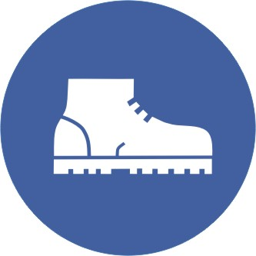
B.6 | USO OBLIGATORIO DE GUANTES DE PROTECCION | UN PAR DE GUANTES | 
B.7 | USO OBLIGATORIO DE PROTECCION RESPIRATORIA | CONTORNO DE CABEZA HUMANA PORTANDO DISPOSITIVO DE PROTECCION RESPIRATORIA | 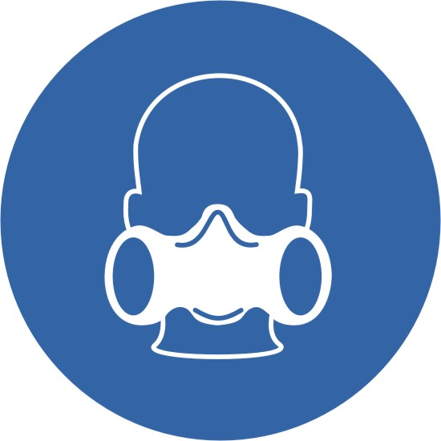
B.9 | USO OBLIGATORIO DE EQUIPO DE PROTECCION PERSONAL CONTRA CAIDAS DE ALTURA | CONTORNO DE FIGURA HUMANA PORTANDO ARNES, ATADO A UNA CUERDA | 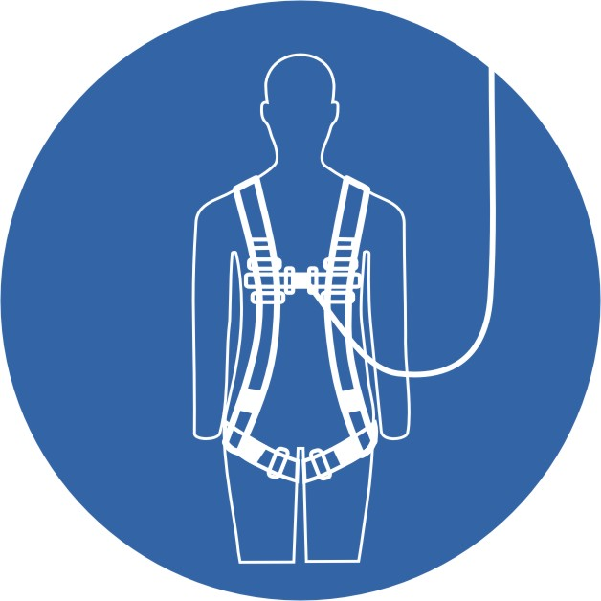
B.10 | PROTECCION OBLIGATORIA DE LA CARA | CONTORNO DE CABEZA HUMANA PORTANDO PROTECTOR FACIAL | 

APENDICE C
Señales de precaución
En el presente apéndice se establecen las señales para indicar precaución y advertir sobre algún riesgo presente. Estas señales deben tener forma geométrica triangular, fondo en color amarillo, banda de contorno y símbolo en color negro según la tabla 3 y la tabla C 1.
TABLA C 1
Señales de precaución
 | INDICACION | CONTENIDO DE IMAGEN DEL SIMBOLO | EJEMPLO
C.1 | INDICACION GENERAL DE PRECAUCION | SIGNO DE ADMIRACION | 
C.2 | PRECAUCION, SUSTANCIA TOXICA | CRANEO HUMANO DE FRENTE CON DOS HUESOS LARGOS CRUZADOS POR DETRAS | 
C.3 | PRECAUCION, SUSTANCIAS CORROSIVAS | UNA MANO INCOMPLETA SOBRE LA QUE UNA PROBETA DERRAMA UN LIQUIDO. EN ESTE SIMBOLO PUEDE AGREGARSE UNA BARRA INCOMPLETA SOBRE LA QUE OTRA PROBETA DERRAMA UN LIQUIDO | 
C.4 | PRECAUCION, MATERIALES INFLAMABLES Y COMBUSTIBLES | IMAGEN DE FLAMA | 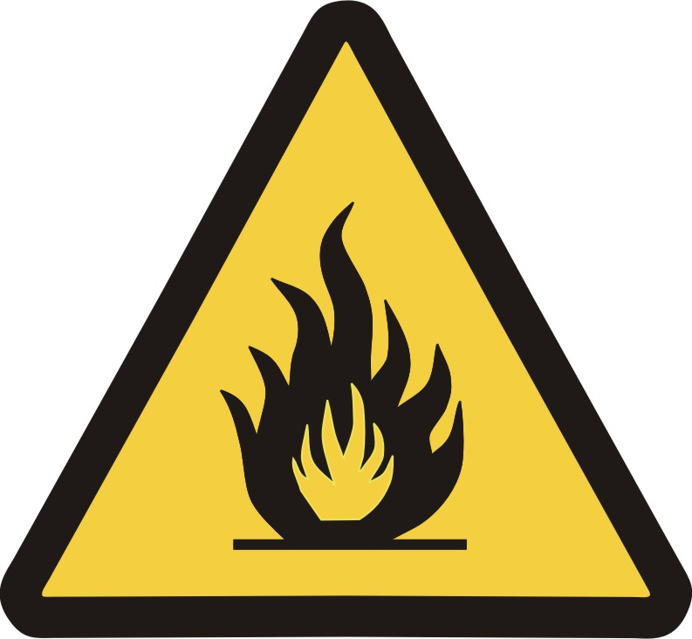
C.5 | PRECAUCION, MATERIALES OXIDANTES Y COMBURENTES | CORONA CIRCULAR CON UNA FLAMA | 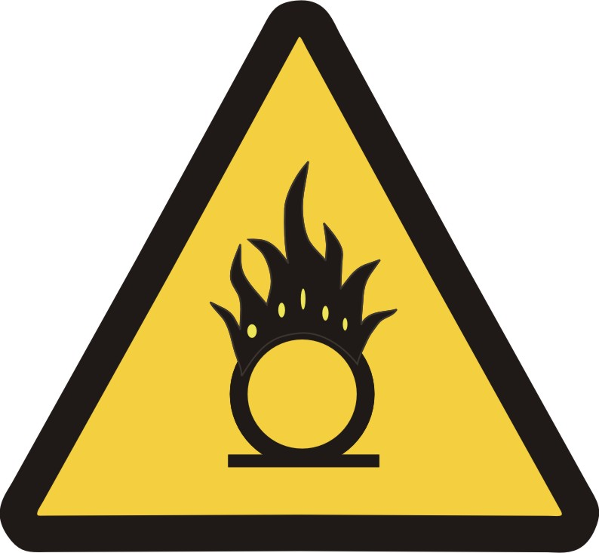
C.6 | PRECAUCION, MATERIALES CON RIESGO DE EXPLOSION | UNA BOMBA EXPLOTANDO | 
C.7 | ADVERTENCIA DE RIESGO ELECTRICO | FLECHA QUEBRADA EN POSICION VERTICAL HACIA ABAJO | 
C.8 | RIESGO POR RADIACION LASER | LINEA CONVERGIENDO HACIA UNA IMAGEN DE RESPLANDOR | 
C.9 | ADVERTENCIA DE RIESGO BIOLOGICO | CIRCUNFERENCIA Y TRES MEDIAS LUNAS | 
C.10 | RIESGO POR RADIACION NO IONIZANTE | IMAGEN ABSTRACTA DE ANTENA EMITIENDO ONDAS ELECTROMAGNETICAS | 
C.11 | RIESGO POR PRESENCIA DE CAMPOS MAGNETICOS | SILUETA DE IMAN CON DOS ARCOS RADIANTES EN AMBOS LADOS | 
C.12 | RIESGO DE OBSTACULOS EN ZONAS TRANSITABLES | SILUETA HUMANA ESTILIZADA TROPEZANDO CON UN OBSTACULO EN EL SUELO | 
C.13 | RIESGO DE CAIDA A DESNIVEL | SILUETA HUMANA ESTILIZADA CAYENDO DESDE EL BORDE DE UNA SUPERFICIE A DESNIVEL | 
C.14 | RIESGO POR BAJA TEMPERATURA / CONDICIONES DE CONGELAMIENTO | FIGURA ABSTRACTA MOSTRADA EN LA IMAGEN CONTIGUA | 
C.15 | RIESGO POR SUPERFICIE RESBALOSA | SILUETA ESTILIZADA DE HOMBRE CAYENDO SOBRE UNA SUPERFICIE RESBALOSA | 
C.16 | RIESGO DE CAIDA DE CARGAS SUSPENDIDAS | OBJETO CUADRANGULAR SOPORTADO POR CUATRO CUERDAS, DONDE SE OBSERVA ROTA UNA DE ELLAS | 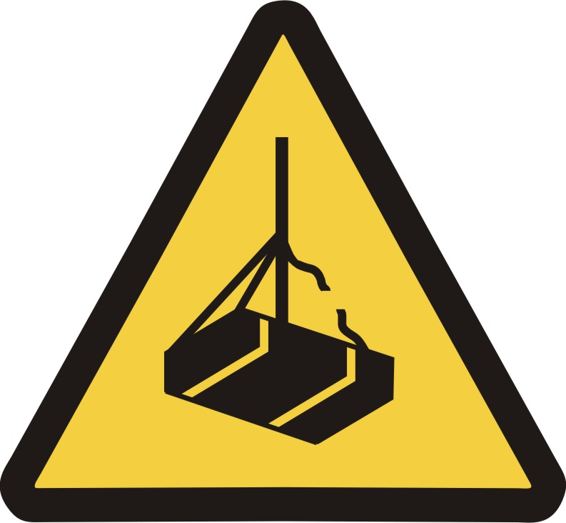
C.17 | PRECAUCION, ZONA DE TRANSITO DE MONTACARGAS U OTROS VEHICULOS INDUSTRIALES DE TRANSPORTE DE MATERIALES | CONTORNO DE PERFIL DE MONTACARGAS Y SILUETA DE CONDUCTOR | 
C.18 | PRECAUCION, SUPERFICIE CALIENTE | FIGURA ABSTRACTA MOSTRADA EN LA IMAGEN CONTIGUA | 
C.19 | PRECAUCION, ZONA A ALTA TEMPERATURA | IMAGEN DE TERMOMETRO MOSTRANDO INDICACION DE ALTA TEMPERATURA | 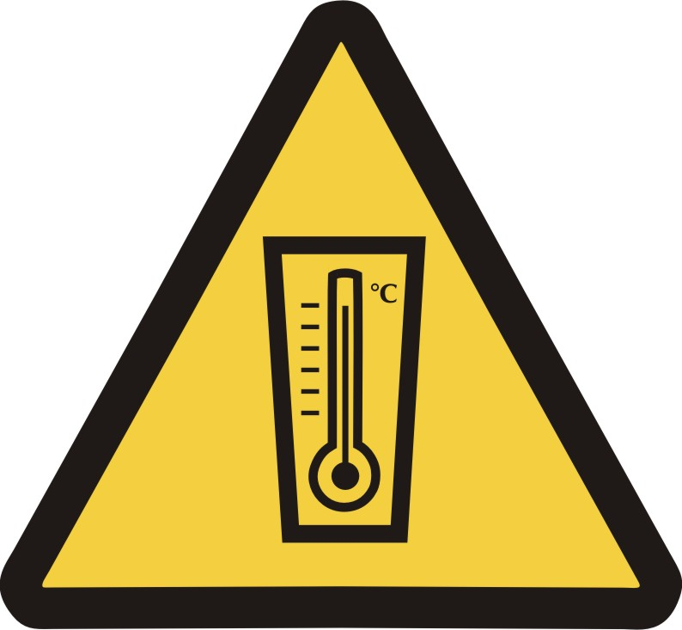

APENDICE D
Señales de información
En el presente apéndice se establecen las señales para informar sobre ubicación de equipo contra incendio, equipo y estaciones de protección y atención en casos de emergencia, e instalaciones para personas con discapacidad, según las tablas D 1, D 2 y D 3.
D 1 Señales de información para equipo contra incendio.
Estas señales deben tener forma cuadrada o rectangular, fondo en color rojo, símbolo y, en su caso, flecha direccional en color blanco. La flecha direccional podrá omitirse en el caso de que el señalamiento se encuentre en la proximidad del elemento señalizado. Adicionalmente se podrá agregar la imagen de una flama en color blanco.
TABLA D 1
Señales para equipo a utilizar en caso de incendio
 | INDICACION | CONTENIDO DE IMAGEN DEL SIMBOLO | EJEMPLO
D.1.1 | UBICACION DE UN EXTINTOR | SILUETA DE UN EXTINTOR CON FLECHA DIRECCIONAL OPCIONAL, EN EL SENTIDO REQUERIDO | 
D.1.2 | UBICACION DE UN HIDRANTE | SILUETA DE UN HIDRANTE CON FLECHA DIRECCIONAL | 

D 2 Señales de información para salidas de emergencia y primeros auxilios.
Estos señalamientos deben tener forma geométrica rectangular o cuadrada, fondo en color verde y símbolo y, en su caso, flecha direccional en color blanco. La flecha direccional podrá omitirse en el caso de que el señalamiento se encuentre en la proximidad del elemento señalizado. En el caso del señalamiento sobre ubicación de una salida de emergencia, véase descripción de contenido de imagen establecida
en D.2.1.
TABLA D 2
Señales que indican ubicación de salidas de emergencia y de instalaciones de primeros auxilios
 | INDICACION | CONTENIDO DE IMAGEN DEL SIMBOLO | EJEMPLO
D.2.1 | UBICACION DE UNA SALIDA DE EMERGENCIA | SILUETA HUMANA AVANZANDO HACIA UNA SALIDA EN EL SENTIDO REQUERIDO. OPCIONALMENTE PUEDE ADICIONAR LA FLECHA DIRECCIONAL Y EL TEXTO “SALIDA DE EMERGENCIA” | 
D.2.2 | UBICACION DE RUTA DE EVACUACION | FLECHA INDICANDO EL SENTIDO REQUERIDO Y, EN SU CASO, EL NUMERO DE LA RUTA DE EVACUACION. OPCIONALMENTE PUEDE CONTENER EL TEXTO RUTA DE EVACUACION | 
D.2.3 | UBICACION DE UNA REGADERA DE EMERGENCIA | SILUETA HUMANA BAJO UNA REGADERA Y FLECHA DIRECCIONAL | 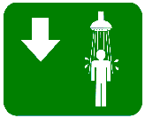
D.2.4 | UBICACION DE ESTACIONES Y BOTIQUIN DE PRIMEROS AUXILIOS | CRUZ GRIEGA Y FLECHA DIRECCIONAL | 
D.2.5 | UBICACION DE UN LAVAOJOS | CONTORNO DE CABEZA HUMANA INCLINADA SOBRE UN CHORRO DE AGUA DE UN LAVAOJOS, Y FLECHA DIRECCIONAL | 

D 3 Señal de información para personas con discapacidad.
Este señalamiento debe tener forma geométrica rectangular o cuadrada, fondo en color azul y símbolo.
TABLA D 3
Señal que indica la ubicación instalaciones para personas con discapacidad
 | INDICACION | CONTENIDO DE IMAGEN DEL SIMBOLO | EJEMPLO
D.3 | UBICACION DE RUTAS, ESPACIOS O SERVICIOS ACCESIBLES PARA PERSONAS CON DISCAPACIDAD | FIGURA HUMANA ESTILIZADA EN SILLA DE RUEDAS  NOTA: Para identificar rutas, espacios o servicios a utilizarse por personas con discapacidad, en caso de emergencia, este señalamiento podrá utilizarse en combinación con cualquier otro de los establecidos en esta Norma. | 

APENDICE E
Señal de seguridad e higiene relativa a radiaciones ionizantes
Las características de las señales de seguridad e higiene que deben ser utilizadas en los centros de trabajo para advertir la presencia de radiaciones ionizantes son:
 | a) | Forma geométrica: |  | cuadrada o triangular
 | b) | Color de seguridad: |  | amarillo
 | c) | Color contrastante: |  | magenta o negro
 | d) | Símbolo: |  | el color del símbolo debe ser el magenta o negro; este símbolo debe cumplir con la forma y dimensiones que se muestran en la figura E1
 | e) | Texto: |  | opcional, siempre y cuando cumpla con lo establecido en el apartado 8.3.1

FIGURA E1
EJEMPLO DE SEÑAL PARA INDICAR PRESENCIA DE RADIACIONES IONIZANTES
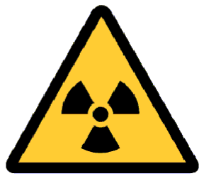
FIGURA E 2
Ejemplo de señal alternativa para indicar presencia de radiaciones ionizantes
GUIA DE REFERENCIA
Consideraciones generales sobre señalización
El contenido de esta guía es un complemento para la mejor comprensión de la Norma y no es de cumplimiento obligatorio. En ésta se incluyen algunos comentarios sobre aspectos relacionados con la interpretación y aplicación de la presente Norma, así como otros complementarios en materia de señalización.
I. Generalidades
La señalización es una valiosa herramienta que coadyuva a incrementar la seguridad de los trabajadores, y de las personas ajenas a los centros laborales que llegan a ingresar a éstos, tal como contratistas, visitantes, y cuerpos de auxilio y apoyo en situaciones de emergencia.
El uso estandarizado de ciertos colores y señales permite atraer fácil y rápidamente la atención de los observadores, aspecto de suma importancia en el campo de la señalización sobre seguridad. Los mensajes de esta señalización se abocan típicamente a indicar: riesgos físicos (p. ej. escalones, desniveles u obstáculos en zonas de tránsito), delimitación de áreas de tránsito y de movimiento-operación de vehículos o maquinaria, condición de riesgo de un fluido en un sistema de tubería, uso obligatorio de un equipo de protección específico, localización de equipos para uso en casos de emergencia, prohibición de realizar acciones susceptibles de originar un riesgo, entre otros.
La experiencia ha mostrado que cuando las personas son advertidas oportunamente a través de la señalización de las condiciones de riesgo y/o las medidas de precaución que deben observarse en una determinada zona o situación, se minimiza en mucho la posibilidad de ocurrencia de accidentes u otro tipo de daños. Sin embargo, se debe evitar el uso indiscriminado de señales de seguridad e higiene como técnica de prevención contra accidentes y enfermedades de trabajo.
La eficacia de la señalización para los fines antes expuestos, se incrementa de manera importante cuando existe un sistema o código a través del cual se definen y unifican los criterios sobre las características, significados y aplicaciones de los colores, símbolos y señales, pues facilita a las personas a quienes van dirigidos los mensajes, la familiarización con estos elementos de información, y se fomenta y refuerza una cultura de seguridad.
La importancia de la señalización ha originado que en prácticamente todos los países se haya emitido alguna normatividad en la materia, y se realizan esfuerzos para que existan normas a este respecto en el ámbito internacional, mismas que evidentemente pretenden impulsar la homologación en todo el mundo de las características y aplicaciones de los señalamientos y el color, en campos como el laboral, de protección civil y de transportes.
Sobre esto último, vale la pena destacar que la presente versión de la NOM-026-STPS-2008, ha tomado en consideración la Norma Internacional ISO 7010:2003 Graphical symbols–Safety colours and safety signs–Safety signs in workplaces and public areas, buscándose de esta forma ser congruente con los criterios que al respecto han definido los expertos en este tema, de diversas regiones del mundo.
II. Señales de seguridad e higiene
Como se ha destacado anteriormente, el campo de la seguridad e higiene en el trabajo se apoya en un sistema de señalización estandarizada, para reforzar las medidas relacionadas con la prevención de accidentes y enfermedades, el cual se basa en el uso de mensajes gráficos, más que de textos, para lograr el entendimiento. La falta de estandarización puede llegar a originar confusión y quizá accidentes.
Una señal de seguridad e higiene es un sistema que se compone básicamente de los elementos siguientes:
- una forma geométrica;
- color de seguridad y color contrastante, y
- un símbolo o pictograma.
El tipo de señal (prohibición, obligación, precaución o información) y el mensaje específico de ésta se asocia con los tres elementos antes citados.
La presente Norma contiene en sus apéndices los símbolos de uso más común en el campo de la seguridad e higiene en el trabajo; sin embargo, puede llegar a requerirse de otros no tipificados en dichos apéndices, lo cual conlleva a requerir diseñar tales símbolos, generalmente de uso específico. En estos casos, se debe tener presente que la forma geométrica, los colores de seguridad y contrastantes, las dimensiones, el uso de textos, entre otros, deben apegarse a los requisitos establecidos en esta NOM-026-STPS-2008. Asimismo, la Norma prevé en el caso de los señalamientos de obligación y precaución, la utilización del símbolo de indicación general, consistente en un signo de admiración, mismos que pueden emplearse para la transmisión de mensajes no incluidos en la Norma, particularmente cuando son de difícil representación gráfica. Estos últimos señalamientos deben complementarse con textos que precisen el significado
del mensaje.
Cuando se diseñen símbolos para señales no previstas en los apéndices de la NOM-026-STPS-2008, se deben cumplir los objetivos siguientes:
a) Atraer la atención de los trabajadores a los que está destinado el mensaje específico;
b) Conducir a una sola interpretación;
c) Ser claras para facilitar su interpretación;
d) Informar sobre la acción específica a seguir en cada caso, y
e) Ser factible de cumplirse en la práctica.
Por otro lado, es importante que los señalamientos de información para salidas de emergencia, rutas de evacuación, primeros auxilios y equipo contra incendio, que se utilicen en interiores, cuenten con una fuente de iluminación de emergencia que lo haga visible, o sean fabricados de materiales que permanezcan visibles (fotoluminiscentes) cuando ocurra una interrupción de la iluminación del local o edificio en que se encuentren.
En lo referente a los tonos de los colores de seguridad a emplear en los señalamientos, se sugiere que éstos correspondan claramente con los especificados en la presente Norma, es decir, emplear tonalidades que no lleguen a confundirse con otros colores diferentes a los requeridos (rojo tendiente al naranja, azul tendiente a verde, etc.); asimismo es importante que el señalamiento resalte en el entorno en el que se ubica, por lo que deben seleccionarse tonos llamativos y que contraste claramente con el color del símbolo.
Por último, en relación a la dimensión de las señales para cumplir los requerimientos de la presente Norma, se puede tomar como ejemplo el caso siguiente:
Cálculo para determinar las dimensiones mínimas que deben tener los señalamientos, para cumplir con el requerimiento establecido en el punto 8.4.
Se requiere saber qué dimensiones deberán tener los señalamientos de forma cuadrada, circular, triangular y rectangular, que deberán ser visualizados a una distancia de 15 m.
Para dicha distancia, la superficie mínima que deberán tener los señalamientos de acuerdo a lo establecido en el apartado 8.4, se calcula como sigue:
Aplicando la fórmula para el cálculo del área de un cuadrado, y despejando la variable L (lado) y sustituyendo el valor de superficie obtenido en el paso anterior, se tiene:
Es decir, un cuadrado de 0.336 m (el último decimal de esta cifra se redondeó al valor superior), o 33.6 cm, cumple con el requerimiento de dimensiones mínimas establecido en 8.4.
Análogamente, en el caso del señalamiento circular se tiene:
De esta forma, un señalamiento circular con un radio de 0.19 m, o diámetro de 0.38 m (38 cm), cumple con el requerimiento de dimensiones mínimas.
En el caso de un señalamiento triangular, se tiene lo siguiente:
El área superficial (S) de un triángulo equilátero, en función a la dimensión de sus lados (L), se calcula conforme a la expresión siguiente:
Despejando la variable L de esta expresión se tiene:
Sustituyendo el valor del área superficial S en cualquiera de las dos expresiones anteriores, se obtiene L:
Así, un triángulo equilátero de 51 cm por lado, cumple el requisito de superficie mínima indicado en 8.4.
Finalmente, en el caso del señalamiento rectangular se tiene que el área superficial se calcula conforme a lo siguiente:
En este caso se debe considerar que la relación entre altura y la base puede ir desde 1:1 hasta 1:1.5.
Tomando como base esta última relación, se tiene:
Sustituyendo “b” por “1.5 h” en la primera expresión se puede calcular el valor de esta última variable:
Como entonces:
Es decir, un señalamiento rectangular de 0.28 m × 0.42 m (28 cm × 42 cm), cubriría el requerimiento de dimensiones mínimas, y de relación altura-base de 1:1.5.
A continuación se presenta una tabla en la que se muestran las dimensiones mínimas que deben tener los señalamientos para ciertos valores típicos de distancia de visualización, la cual se tomó como referencia de Norma Oficial Mexicana NOM-003-SEGOB/2002, Señales y avisos para protección civil.- Colores, formas y símbolos a utilizar.
DISTANCIA DE VISUALIZACION | SUPERFICIE MINIMA | DIMENSIONES MINIMAS SEGUN FORMA  GEOMETRICA DE LA SEÑAL
DISTANCIA DE VISUALIZACION | SUPERFICIE MINIMA | CUADRADO | CIRCULO | TRIANGULO | RECTANGULO
(L) |  | (por lado) | (diámetro) | (por lado) | (Base 2 : Altura 1)  (cm)
(m) | (cm²) | (cm) | (cm) | (cm) | Base | Altura
5 | 125,0 | 11,2 | 12,6 | 17,0 | 15,8 | 7,9
10 | 500,0 | 22,4 | 25,2 | 34,0 | 31,6 | 15,8
15 | 1 125,0 | 33,5 | 37,9 | 51,0 | 47,4 | 23,7
20 | 2 000,0 | 44,7 | 50,5 | 68,0 | 63,2 | 31,6
25 | 3 125,0 | 55,9 | 63,1 | 85,0 | 79,1 | 39,5
30 | 4 500,0 | 67,1 | 75,7 | 101,9 | 94,9 | 47,4
35 | 6 125,0 | 78,3 | 88,3 | 118,9 | 110,7 | 55,3
40 | 8 000,0 | 89,4 | 101,0 | 135,9 | 126,5 | 63,2
45 | 10 125,0 | 100,6 | 113,6 | 152,9 | 142,3 | 71,2
50 | 12 500,0 | 111,8 | 126,2 | 169,9 | 158,1 | 79,1

III. Identificación de tubería
En la presente Norma se establecen cuatro elementos para la identificación de las tuberías, a saber:
- color de seguridad;
- color contrastante;
- información complementaria, e
- indicación de dirección de flujo.
De estos cuatro elementos, el primero de ellos ha llegado a causar algunas confusiones respecto a su aplicación complementaria con el uso de otros códigos.
El capítulo 9 Identificación de riesgos por fluidos conducidos en tuberías de esta NOM-026-STPS-2008 se orienta básicamente a la determinación de la condición de riesgo o no-riesgo de los fluidos conducidos en las tuberías, y el caso particular de la identificación de la tubería contra incendio. Aunque el código establecido en esta Norma puede emplearse para identificar los fluidos, no está pensado para ese fin en particular, y en muchos centros de trabajo es recomendable el uso de un código de colores complementario para identificar los fluidos.
Al respecto, cabe destacar que la NOM-026-STPS-2008 ha considerado dentro de las alternativas de aplicación del color de seguridad, la implementación de éste a través de bandas o etiquetas, cuya longitud se especifica en función al diámetro exterior de la tubería (véase tabla 5). Dichas alternativas se han considerado, entre otros aspectos, con el fin de permitir el uso de otros códigos, destinados a la identificación de los fluidos.
Por ejemplo, si en un centro de trabajo se emplea el color violeta para identificar el ácido sulfúrico, habrá que agregar únicamente la banda de color de seguridad (amarillo en este caso por tratarse de un fluido peligroso), cubriéndose así los dos objetivos de identificar el fluido y proporcionar información relativa a la condición de riesgo de éste. La primera señalización será reconocida normalmente sólo por los trabajadores del centro laboral en que se ha aplicado, y la segunda corresponde a un código general estandarizado y enfocado a advertir sobre el riesgo implicado en la sustancia en cuestión, pudiendo llegar a ser interpretado no únicamente por el personal de ese centro de trabajo, sino incluso por personas ajenas a éste.
Las limitantes que pueden llegar a tenerse para emplear simultáneamente el código de la NOM-026-STPS-2008 y los implementados en los centros de trabajo, son únicamente que estos últimos no deben contraponerse a lo establecido por la NOM-026-STPS-2008; por ejemplo, no debiera emplearse el color verde para identificar un fluido peligroso, pues a éste se le ha asignado el significado de “fluido no peligroso” y “condición segura”. Además, el uso del color rojo debiera restringirse a la tubería contra incendio únicamente.
IV. Identificación de tubería eléctrica
Las tuberías visibles o accesibles a los trabajadores, destinadas a contener conductores eléctricos, para diferenciarse de las tuberías que conducen sustancias químicas, pueden contener leyendas, símbolos, marcas o colores para comunicar el riesgo eléctrico, por ejemplo la leyenda “RIESGO ELECTRICO”, el valor del potencial, “220 V” o el símbolo de riesgo eléctrico (véase tabla C.1, numeral C.7).

COMENTARIO IDC

Se publica el texto íntegro de este documento, siendo su finalidad establecer los requerimientos en cuanto a implementación de los colores y la señalización en materia de seguridad e higiene, así como la identificación de los riesgos por fluidos conducidos en tuberías. Inicia su vigencia a los 60 días naturales siguientes a su publicación en el DOF, siendo esa fecha el 24 de enero de 2009. En ese lapso los patrones tendrán que cumplir con la NOM-026-STPS-1998, Colores y señales de seguridad e higiene, e identificación de riesgos por fluidos conducidos en tuberías

